**Web technológiák BSc**

11.gyakorlat

2021.04.28.

**Készítette:**

Kakszi Gergely B.Sc.

Villamosmérnök Szak

CI9UR2

**Miskolc, 2021**

**Űrlap Bővítése új elemekkel:**

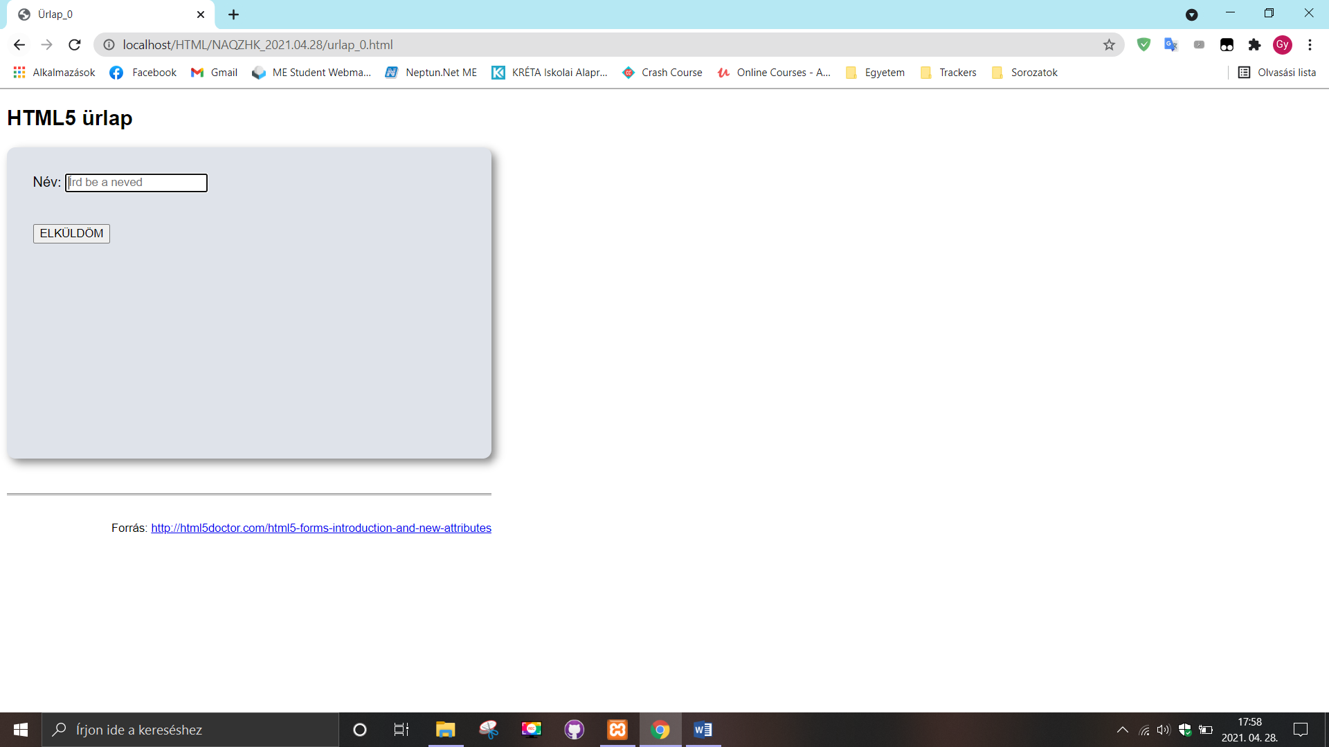

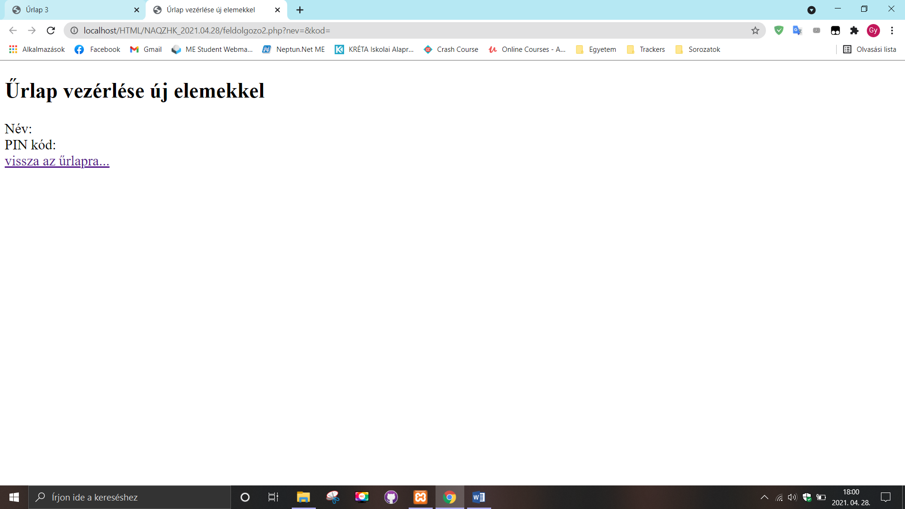

**Videó hozzáadása:**

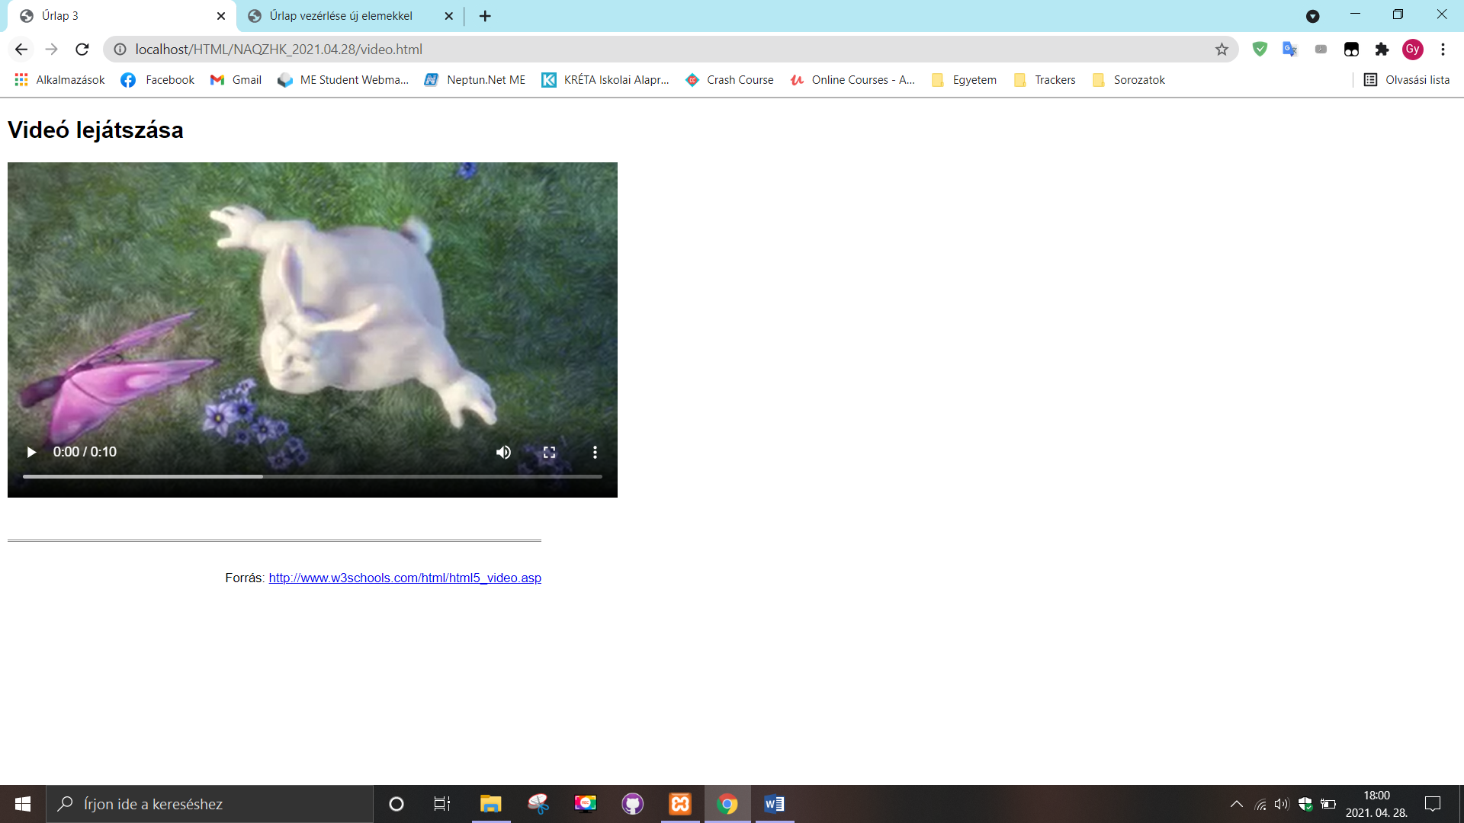

**Audió hozzáadása:**

